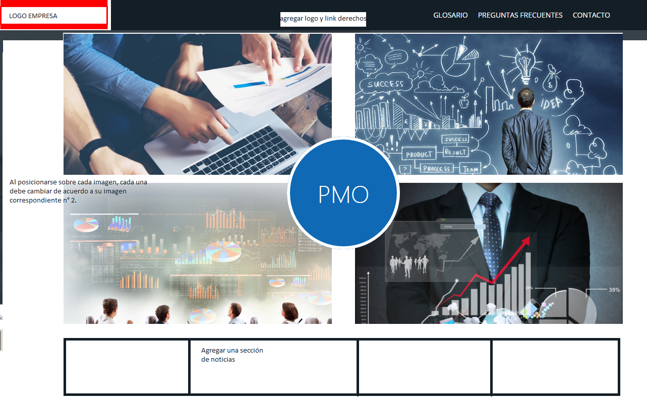

Las imágenes te las envío después. Serían 8 en total.

Sección de noticias deben ser leídas de un repositorio donde estén guardadas se mostrarán las últimas 4 noticias.